# Zawartość opracowania

*Część opisowa*

1*.* Podstawa opracowania *str 3*

2. Opis techniczny *str 3-6*

3. Obliczenia *str 7-11*

4. Zestawienie ważniejszych materiałów *str 12-13*

5. Karty doboru wymienników ciepła *str 14-15*

6. Karty doboru zaworów bezpieczeństwa str *16-17*

7. Warunki techniczne z Fortum P&H Sp. z o.o. *str 18-20*

8.Oświadczenie i uprawnienia projektanta *str 21-24*

9.Oświadczenie i uprawnienia sprawdzającego *str 25-28*

## *Rysunki*

1. Schemat technologiczny węzła cieplnego *rys nr 1 str 29*

2. Rzut węzła cieplnego *rys nr 2 str 30*

# OPIS TECHNICZNY

DO PROJEKTU WYKONAWCZEGO PRZEBUDOWY WĘZŁA CIEPLNEGO DLA BUDYNKU URZĘDU STANU CYWILNEGO W PŁOCKU PRZY UL. KOLEGIALNEJ 9

**1. PODSTAWA OPRACOWANIA**

- Obowiązujące normy i przepisy,

- Projekty budowlane instalacyjne przebudowy budynku,

- Ustalenia z Inwestorem,

* Warunki techniczne z Fortum Power And Heat Sp. z o.o.

**2. OPIS OGÓLNY**

**2.1. *ZAKRES OPRACOWANIA***

Niniejsza dokumentacja obejmuje swoim zakresem projekt wykonawczy przebudowy węzła cieplnego dwufunkcyjnego (c.o. + c.w.u.). Projektowany węzeł cieplny zasilać będzie w ciepło przebudowywany budynek Urzędu Stanu Cywilnego przy ul. Kolegialnej 9 w Płocku. Źródłem ciepła będzie miejska sieć wysokoparametrowa, podająca czynnik grzewczy o parametrach 118/590C (zmiennych w zależności od temperatury zewnętrznej) w okresie zimowym oraz stałych 68/350C w okresie letnim. Czynnik grzewczy dostarczany będzie do węzła cieplnego za pomocą przebudowywanego przyłącza cieplnego (wg. odrębnego opracowania) wykonanego z rur preizolowanych. Regulacja czynnika grzewczego w źródle ciepła EC– jakościowa.

**2.2. *STAN PROJEKTOWANY***

Istniejący węzeł cieplny należy w całości zdemontować.

Projekt techniczny przebudowy obejmuje obliczenia dla nowego węzła cieplnego w zakresie centralnego ogrzewania i ciepłej wody użytkowej. Pomieszczenie węzła znajduje się w części parterowej obiektu.

Zaprojektowano węzeł cieplny dwufunkcyjny z układem jednostopniowym ciepłej wody użytkowej do węzła centralnego ogrzewania.

* Źródłem ciepła dla instalacji c.o. będzie płytowy wymiennik ciepła typu XB 12L-1-60 firmy Danfoss.
* Cyrkulację czynnika grzewczego w instalacji wewnętrznej c.o. zapewni pompa nowej generacji firmy Wilo typu Stratos 40/1-12,   
  1x 230V.
* Instalacja c.o. pracuje w obiegu zamkniętym
* Zabezpieczenie układu stanowić będzie naczynie przeponowe „Reflex” typu NG140, p.=0,6 MPa.
* Źródłem ciepła dla celów c.w.u. będzie płytowy wymiennik ciepła pracujący w układzie jednostopniowym typu XB 12H-1-26 firmy Danfoss.
* W układzie cyrkulacyjnym c.w.u. obieg zapewni pompa nowej generacji Wilo typu Star-Z 20/5, 1x230V. Pompa jest zabezpieczona przed „sucho-biegiem” elektrycznym regulatorem ciśnienia –KP35 (wyłącznik ciśnieniowy).
* Przewody sieciowe wykonać z rur stalowych czarnych bez szwu łączonych przez spawanie w/g PN-80/H-74219.
* Przewody instalacji c.o. w węźle wykonać z rur stalowych czarnych ze szwem wg PN-80/H-74200 łączonych przez spawanie.
* Przewody prowadzące wodę ciepłą i wodę zimną wykonać z rur ze stali kwasoodpornej w/g TWT-Z łączonych na gwint, miedzi lub rur PCV.

***2.3. ARMATURA.***

* zawory kulowe spawalne, Pn-1,6 MPa po stronie wody sieciowej.
* zawory kulowe gwintowane po stronie wody instalacyjnej c.o., Pn-1,0 MPa.
* zawory kulowe gwintowane, Pn- 1,0 MPa po stronie wody zimnej i ciepłej.

***2.4. PRÓBA SZCZELNOŚCI***

Po wykonaniu instalacji węzła należy przewody prowadzące wodę sieciową poddać próbie szczelności na ciśnienie 1,6 MPa, a przewody prowadzące wodę instalacyjną na ciśnienie 1,0 MPa.

***2.5. ZABEZPIECZENIE ANTYKOROZYJNE I IZOLACYJNE***

Przewody stalowe czarne należy oczyścić i najpóźniej 4 godziny po oczyszczeniu pokryć dwukrotnie farbą termoodporną kredurową zachowując konieczny do wyschnięcia pierwszej warstwy odstęp czasu. Następnie należy

przewody pomalować emalią kredurową nawierzchniową jednokrotnie.

Przewody należy izolować otulinami termoizolacyjnymi PUR-Steinnorm 300.

1. rurociągi sieciowe:

* dn 40– grubość izolacji: 50 mm
* dn 32 – grubość izolacji: 40 mm
* dn 32 – grubość izolacji: 40 mm

1. rurociągi instalacji wewnętrznej:

* dn 50mm – grubość izolacji: 30 mm
* c.w.u dn-32 mm – grubość izolacji 20 mm
* cyrkulację dn-20 – grubość izolacji 20 mm

Należy zaizolować także w gotowe otuliny:

* wymienniki płytowe.
* SCWA

***2.6. AUTOMATYKA.***

***a) pomiar ciepła:***

Do pomiaru całkowitej ilości ciepła służy licznik ciepła Multical 603 z przepływomierzem ultradźwiękowym Ultraflow 54H, Qn= 2,5 m3/h.

***Uwaga: Demontaż istniejącego licznika, wodomiaru oraz ogranicznika przepływu mogą dokonać wykonać jedynie upoważnione służby Fortum po uprzednim zgłoszeniu konieczności demontażu przez właściciela węzła cieplnego.***

***b) regulacja instalacji c.o.***

Na rurociągu zasilającym w węźle podłączeniowym usytuowany jest silnikowy zawór typu VM-2, dn-20 mm, (z gwintem zewnętrznym i końcówkami do spawania) z napędem elektrycznym typu AMV-23. Pracą zaworu steruje regulator pogodowy ECL Comfort 310 z kluczem aplikacji A-266 firmy Danfoss. Zadaniem regulatora jest systematyczna regulacja temperatury wody zasilającej c.o. w zależności od temperatury panującej na zewnątrz budynku oraz od temperatury wody powrotnej do m.s.c. z wymienników c.o.. Sygnały o temperaturze przekazywane są od czujników do regulatora ECL Comfort 310 przewodami elektrycznymi. Na zewnątrz budynku (ściana północna) zastosowano czujnik typu ESMT, zaś dla wody instalacyjnej typu ESM-11.

Instalacja c.o. zabezpieczona jest przed awaryjnym wzrostem temperatury za pomocą termostatu zabezpieczającego ST-1.

***c) regulacja instalacji c.w.u.:***

Zabezpieczenie przed wzrostem temperatury ciepłej wody użytkowej powyżej 600C prowadzi także ten sam regulator ECL Comfort 310. Regulacja temperatury c.w.u. jest realizowana w funkcji temperatury c.w.u. na wyjściu z wymiennika c.w.u. czujnikiem typu ESMU. Jako organ wykonawczy zastosowano zawór typu VM-2, dn-15 mm z siłownikiem AMV-33. Regulator steruje zaworem regulacyjnym. Instalację c.w.u. przed awaryjnym wzrostem temperatury zabezpiecza termostat ST-1.

***d) regulator przepływu:***

Dobrano regulator przepływu firmy Danfoss typu AHQM, montowany na powrocie.

***2.7. WYTYCZNE DLA BRANŻY WOD.-KAN.***

Pomieszczenie węzła powinno posiadać odwodnienie grawitacyjne (kratka ściekowa). Odwodnienia i odpowietrzenia rurociągów w węźle należy zlokalizować nad kratkami ściekowymi doprowadzającymi wodę do kanalizacji.

***2.8. WYTYCZNE DLA BRANŻY BUDOWLANEJ.***

Drzwi do pomieszczenia węzła powinny być o wymiarach minimum 0,8x2,0 otwierające się na zewnątrz. Drzwi muszą być stalowe (łącznie z futryną) - ewentualnie można dopuścić drzwi obite blachą z odpowiednią izolacją akustyczną. Ściany i sufit węzła powinny być pomalowane w jasnych kolorach. Izolację cieplną należy pomalować zgodnie z obowiązującą Polską Normą. Okna pomieszczenia węzła - zabezpieczone kratą z zewnątrz. Pomieszczenie węzła musi posiadać sprawną wentylację nawiewno- wywiewną.

***2.9. WYTYCZNE DLA BRANŻY ELEKTRYCZNEJ.***

Branże elektryczną należy wykonać zgodnie z wytycznymi elektrycznymi dla węzłów Fortum Network Płock Sp. z o.o.. Opracowanie dostępne w biurze Fortum Network Płock Sp. z o.o..

**3. OBLICZENIA**

***3.1.WĘZEŁ WYMIENNIKOWY C.O.***

***a) dobór wymienników c.o.***

Zapotrzebowanie na wodę ciepłą dla celów c.o. wynosi:wg P.B. instalacji centralnego ogrzewania:

***Qc.o. = 98 900 kcal/h (115,00 kW)***

Parametry wody sieciowej - 120/59O C

Parametry wody instalacyjnej - 80/60O C

- Ilość wody sieciowej

*98 900*

***GS = ------------------------------ =*** ***1,68 m3/h (0,46 kg/s)***

*(118-59) x 1000*

- Ilość wody instalacyjnej

*98 900*

***GI = ------------------------------ = 4,95 m3/h (1,37 kg/s)***

*(75 – 55) x 1000*

Dobrano wymiennik typu **XB** **12L-1-60** firmy Danfoss.

Opory wymiennika:

po stronie wody sieciowej - 2,0 kPa

po stronie wody instalacyjnej - 10,0 kPa

***b) dobór pomp***

- wydajność

*1,15 x 98 900*

***GP = --------------------------------- = 5,69 m3/h***

*(75 - 55) x 1000*

- wysokość podnoszenia pomp:

opory wymiennika - 10,0 kPa

opory pomp i podłączeń - 5,0 kPa

opory instalacji wewnętrznej - 45,0 kPa

Razem  ***60,0 kPa***

***HP*** = 1,2 x 60 = 72 kPa (7,2 m. sł.wody)

W węźle projektuje się pompę nowej generacji Wilo typu

***Stratos 40/1-12, 1x 230V***

***c) dobór naczynia wzbiorczego***

***V****ZŁADU = 1,6 m3*

***P*** *= 1,0 + 0,2 = 1,2 bara*

***VU =*** *1,6 x 0,0256 x 999,7 = 40,95 dm3*

*0,3 + 0,1*

***VC =*** *40,95 x ---------------- = 91,0 dm3*

*0,3 - 0,12*

Przyjęto naczynie wzbiorcze „Reflex” **NG140**.

Ciśnienie maksymalne - 0,30 MPa

Ciśnienie statyczne - 0,10 MPa

Ciśnienie nabicia poduszki powietrznej - 0,12 MPa

Dobór zaworu bezpieczeństwa:

Dobrano zawór bezpieczeństwa typu SVH- 1915 - dn -25 mm

Po = 0,3 MPa.

Rura wzbiorcza:

d = 0,7 x √ 40,95 = 4,48 mm ⇒ 25 mm

Przyjęto średnicę wzbiorczej rury bezpieczeństwa dn- 25 mm zgodnie z obliczeniami i PN B- 02414.

***Uwaga!***

*W związku z zaprojektowaniem zamkniętego naczynia przeponowego typu „Reflex” bezwzględnie dla prawidłowej pracy instalacji wewnętrznej c.o. należy zamontować na każdym pionie w instalacji automatyczne odpowietrzniki np. firmy „Oventrop”.*

**d) dobór zaworu z gniazdem VM-2**

G = 1,68 m3/h dp = 0,18 bara

dn = 20 mm **KVS** = 4,0 m3/h

***3.2. WĘZEŁ WYMIENNIKOWY C.W.U.***

**a) zapotrzebowanie c.w.u.**

Maksymalne zapotrzebowanie ciepłej wody użytkowej o temperaturze 600C przyjęto wg warunków technicznych na poziomie:

***QMAX =*** ***24 080 kcal/h (28,0 kW)***

* temperatura wody grzejnej - 68/350 C
* temperatura wody ogrzewanej - 10/600 C

Przyjęto jednostopniowy układ dwustopniowy wymiennika ciepła.

- Ilość wody sieciowej dla c.w.u. w okresie letnim

*24 080*

***GSL = ------------------------------ = 0,73 m3/h (0,20 kg/s)***

*(68 - 35) x 1000*

- Ilość wody sieciowej dla c.w.u. w okresie zimowym

*24 080*

***GSZ = ------------------------------ = 0,41 m3/h (0,11 kg/s)***

*(118 - 59) x 1000*

Dobrano wymiennik płytowy typu **XB 12H-1-26** firmy Danfoss.

-Opory po stronie wody sieciowej

lato - dP = 5,0 kPa

zima - dP = 2,0 kPa

-Opory po stronie wody instalacyjnej dla zimy i lata

dP = 2 kPa

***dobór pompy cyrkulacyjnej***

*GCYR = 0,3 x 0,48 = 0,14 m3/h*

*GP = 1,15 x 0,14 =* ***0,16 m3/h***

*HP = 1,2 x (2+3+25) = 3,6 mH2O*

Dobrano pompę nowej generacji Wilo typu ***Star-Z, 20/5****,**1x230V*

1. ***stabilizator c.w.u.***

Dla zachowania równomiernej temperatury c.w.u. dobrano stabilizator temperatury typu SCWA o poj. 200 dm3  pionowy produkcji Termen Wrocław.

1. ***dobór zaworu VM-2 dla okresu letniego***

GL = 0,73 m3/h

Dobrano zawór firmy Danfoss typu VM-2, dn-15 mm, KVS = 1,6 m3/h, dP=0,21 bara; dla okresu zimowego - G = 0,41 m3/h dP = 0,07 bara.

***3.3. DOBÓR REGULATORA RÓŻNICY CIŚNIEŃ***

W/g informacji Fortum Power And Heat Sp. z o.o. ciśnienie dyspozycyjne jakie występuje w sieci w punkcie podłączenia węzła wynosi:

- w sezonie grzewczym - 15,0 m. sł.wody

*Zestawienie oporów węzła ( obieg przez c.o.)*

|  |  |  |
| --- | --- | --- |
| L.p. | Armatura | dP [kPa] |
| 1. | Filtr magnetyczny | 1 |
| 2. | Wymiennik c.o. | 2 |
| 3. | Zawór VM-2, dn-15 | 18 |
| 4. | Licznik ciepła | 6 |
| 5. | Opory liniowe c.o. + c.w.u. | 1 |
| 6. | Opory liniowe c.o. | 1 |

***Razem - 29 kPa***

*Zestawienie oporów węzła ( obieg przez c.w.u )*

|  |  |  |
| --- | --- | --- |
| L.p. | Armatura | dP [kPa] |
| 7. | Wymiennik c.w.u. | 2 |
| 8. | Opory liniowe c.w.u. | 1 |
| 9. | Zawór VM-2, dn-15 | 7 |
| 10. | Działki wspólne | 8 |

***Razem - 18 kPa***

*Zestawienie oporów węzła ( obieg przez c.w.u. - okres letni )*

|  |  |  |
| --- | --- | --- |
| L.p. | Armatura | dP [kPa] |
| 1. | Filtr magnetyczny | 1 |
| 2. | Wymiennik c.w.u. | 5 |
| 3. | Zawór VM-2, dn-15 | 21 |
| 4. | Licznik ciepła | 1 |
| 5. | Opory liniowe c.w.u. | 1 |

***Razem*** *-*  ***29 kPa***

*Dobór regulatora dla sezonu grzewczego*

G = 2,08 m3/h pd = 1,5 bara

Dobrano regulator przepływu AHQM, dn-32mm, kvs-6,3 m3/h.

***3.4. ZAPOTRZEBOWANIE CIEPŁA***

***a) okres zimowy***

QC.O. = 115,00 kW

QC.W.U.II  = 28,00 kW

===============================

Razem = ***143,00 kW***

GC.O. = 1,68 m3/h

GC.W.U. = 0,40 m3/h

**==============================**

## Razem = *2,08 m3/h*

***b) okres lata***

QC.W.U.  = ***28,00 kW***

GC.W.U. = ***0,73 m3/h***

Ciśnienie dyspozycyjne dla pracy węzła :

zima – **2,9** m.sł.wody

lato - **2,9**  m.sł.wody

***Uwaga!***

*Ze względu na stosowane elementy automatyki pomieszczenie węzła musi posiadać sprawną wentylację grawitacyjną zgodnie z wymogami dla węzłów cieplnych.*

4. Zestawienie ważniejszych materiałów

|  |  |  |  |
| --- | --- | --- | --- |
| Lp. | Nazwa urządzenia | Ilość | Norma- Producent |
| 1 | Wymiennik c.o. typu XB 12L-1-60 (z gwintem zewnętrznym i końcówkami do spawania) oraz izolacją | 1 | Danfoss |
| 2 | Naczynie wzbiorcze przeponowe typu NG140  p=6,0 bara | 1 | Reflex – Polska |
| 3 | Wodomierz do wody ciepłej, Q=1,5 m3/h, t=900C, z wyjściem impulsowym 10 dm3/imp – wykorzystać istniejący | 1 | Po-Wo-Gaz |
| 4 | Regulator pogodowy ECL Comfort 310 z kluczem aplikacji A266 (ze ścianką montażową) | 1 | „Danfoss” |
| 5 | Zawór regulacyjny VM-2, dn-20 mm, Kvs=4,0 m3/h, z napędem elektrycznym AMV-23 (z gwintem zewnętrznym i końcówkami do spawania) | 1 | „Danfoss” |
| 6 | Czujnik temperatury zewnętrznej ESMT | 1 | „Danfoss” |
| 7 | Czujnik oporowy opaskowy typu ESM-11 | 3 | „Danfoss” |
| 8 | Filtr magnetyczny IFM dn-40 mm, kołnierzowy, siatka 100-150 oczek/cm2, p-1,6 MPa | 1 | „Infracorr” |
| 9 | Filtr siatkowy FS-3, dn-15mm (gwintowany), siatka 100-150 oczek/cm2 | 1 | „Mera” – Polna |
| 10 | Filtr siatkowy FS-3, dn-50 mm (gwintowany) siatka 100-150 oczek/cm2 | 1 | „Mera” – Polna |
| 11 | Filtr siatkowy FS-3, dn-20 mm (gwintowany) do wody ciepłej, siatka 100-150 oczek/cm2 | 1 | „Mera” – Polna |
| 12 | Pompa obiegowa c.o. Stratos 40/1-12 PN-10, 1x230V | 1 | Wilo |
| 13 | Pompa cyrkulacyjna c.w.u. typu Star-Z 20/5, 1x230V | 1 | Wilo |
| 14 | Zawór bezpieczeństwa SYR dn-25mm, po=0,3 MPa | 1 | Nr 1915 |
| 15 | Zawór bezpieczeństwa SYR dn-25mm, po=0,6 MPa | 1 | Nr 2115 |
| 16 | Termometr prosty techniczny 0-100OC | 3 | KB-1-23-23/14 |
| 17 | Manometr tarczowy 0-1,6 MPa z kurkiem manometrycznym pz-1,6 MPa | 2 | M.-100-R-10.6 |
| 18 | Manometr tarczowy 0-1,0 MPa z kurkiem manometrycznym pz-1,0 MPa | 6 | M.-100-R-10.6 |
| 19 | Regulator przepływu AHQM, dn-32, kvs-6,3 m3/h, Pn-1,6 MPa (wersja na powrót z kapturkiem metalowym dla Fortum), (z gwintem zewnętrznym i końcówkami do wspawania) – dostawca Fortum | 1 | Danfoss |
| 20 | Szybkozłączka SU-1” | 1 | Reflex |
| 21 | Zawór regulacyjny VM-2, dn-15 mm, Kvs=1,6 m3/h, z napędem elektrycznym AMV-33 (z gwintem zewnętrznym i końcówkami do spawania) | 1 | „Danfoss” |
| 22 | Magnetyzer MI-0, dn-32 mm gwintowany kvs<3,6 m3/h | 1 | „Infracorr” |
| 23 | Termostat zabezpieczający ST-1 | 2 | „Danfoss” |
| 24 | Czujnik zanurzeniowy ESMU, l=100 mm | 1 | „Danfoss” |
| 25 | Elektryczny regulator ciśnienia KP35 | 1 | Danfoss |
| 26 | Licznik ciepła „Multical 603” z przepływomierzem ultradźwiękowym Ultraflow 54H, dn-20, Qn=2,5 m3/h, t=130oC, p=1,6 MPa (z gwintem zewnętrznym i końcówkami do spawania) – dostawca Fortum | 1 | Kamstrup |
| 27 | Wymiennik c.w.u. XB 12H-1-26 (z gwintem zewnętrznym i końcówkami do spawania) z izolacją | 1 | Danfoss |
| 28 | Zawór zwrotny dn-32 mm, gwintowany (typ 601) | 1 | „Socla-Danfoss” |
| 29 | Zawór zwrotny dn-20 mm, gwintowany (typ 601) | 1 | „Socla-Danfoss” |
| 30 | Stabilizator c.w.u. typu SCWA-200 dm3 - emaliowany | 1 | Termen |
| 31 | Zawory kulowe z bosymi końcówkami dn-40 mm, p=1,6 MPa | 2 | Naval |
| 32 | j.w. lecz dn-32 mm | 2 | Naval |
| 33 | j.w. lecz dn-25 mm | 2 | Naval |
| 34 | j.w. lecz dn-15 mm | 2 | Naval |
| 35 | Zawór kulowy (gwintowany) do wody ciepłej i zimnej dn-50 mm, p=1,0 MPa | 3 | ITAP |
| 36 | j.w. lecz dn-32 mm | 4 | ITAP |
| 37 | j.w. lecz dn-20 mm | 4 | ITAP |
| 38 | j.w. lecz dn-15 mm | 1 | ITAP |

Pozostałe elementy i kształtki należy dobrać na etapie budowy.

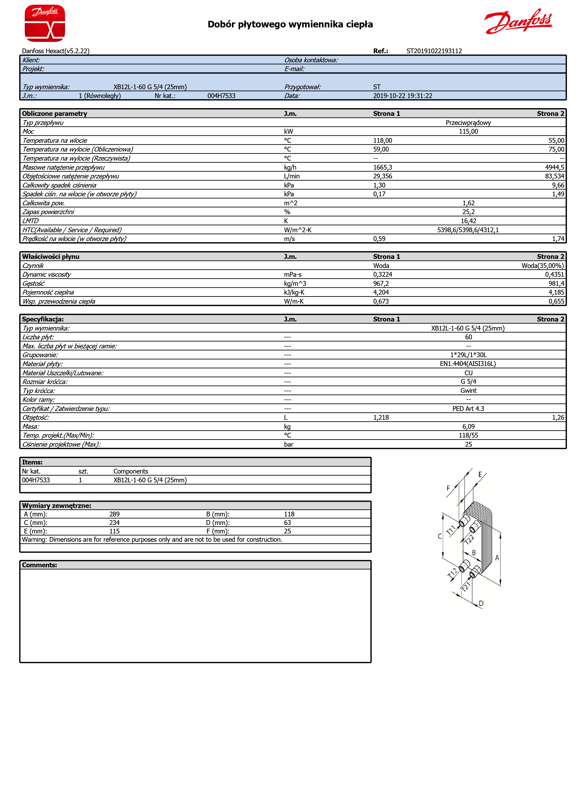

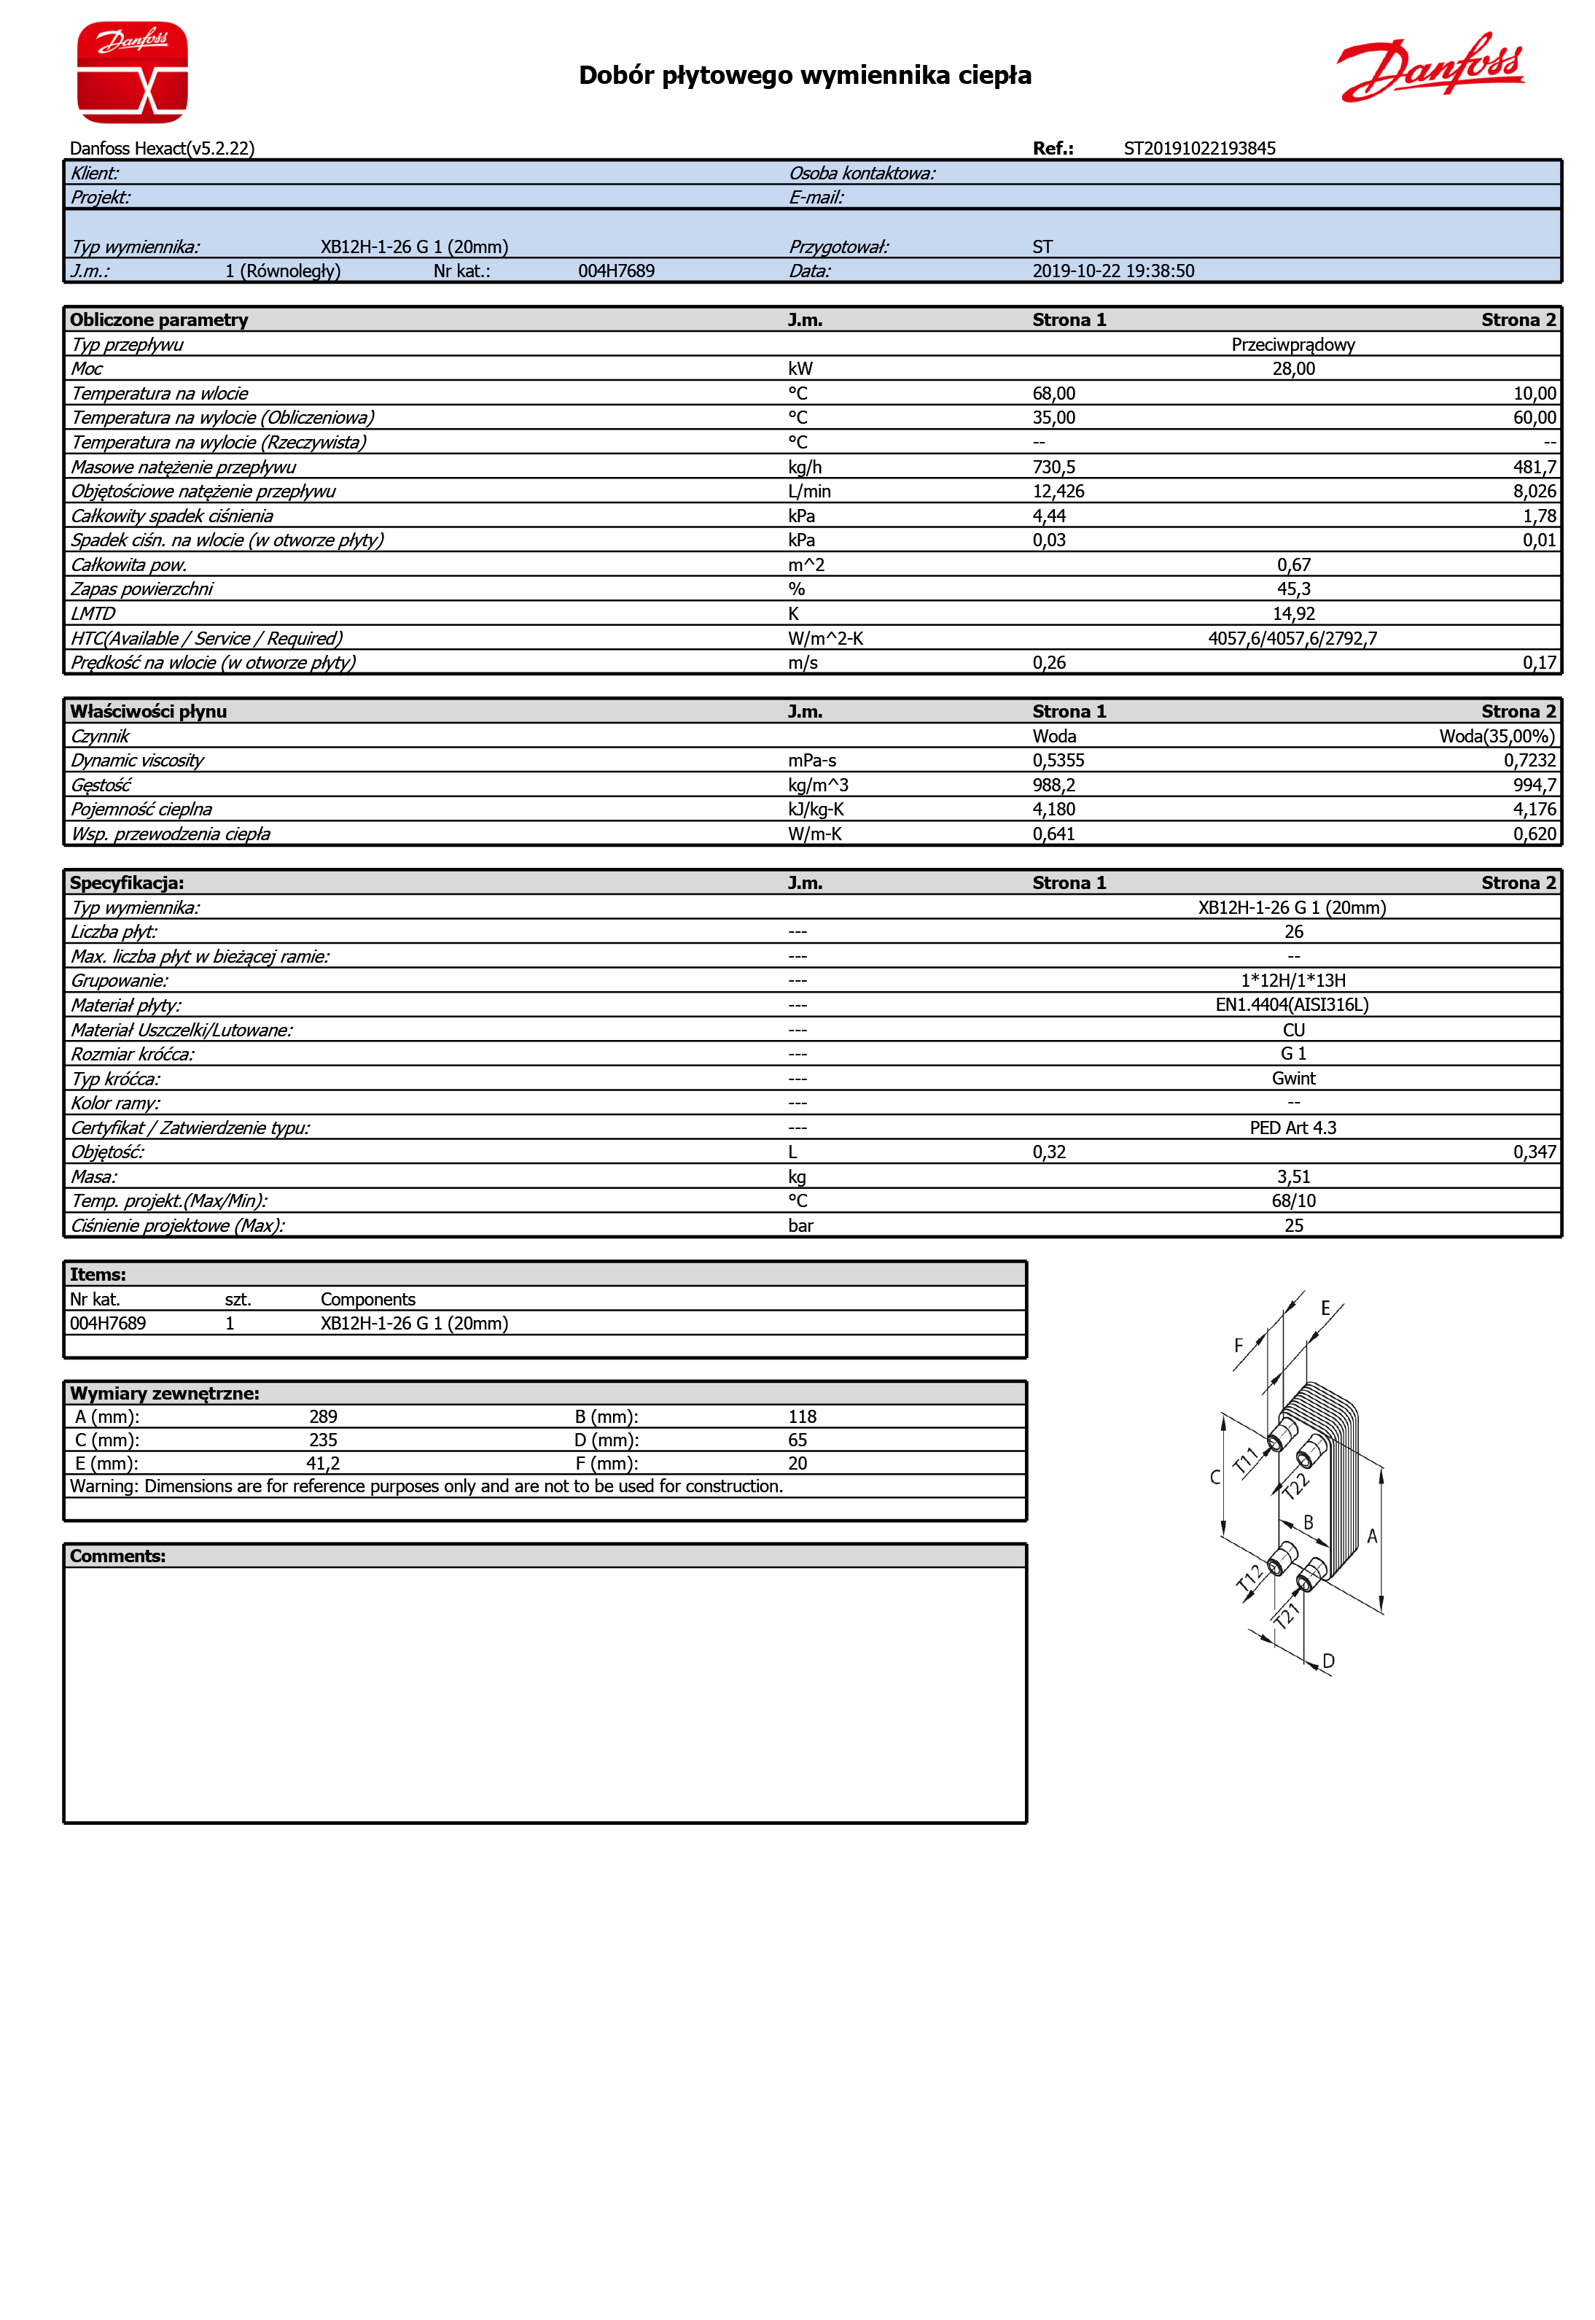

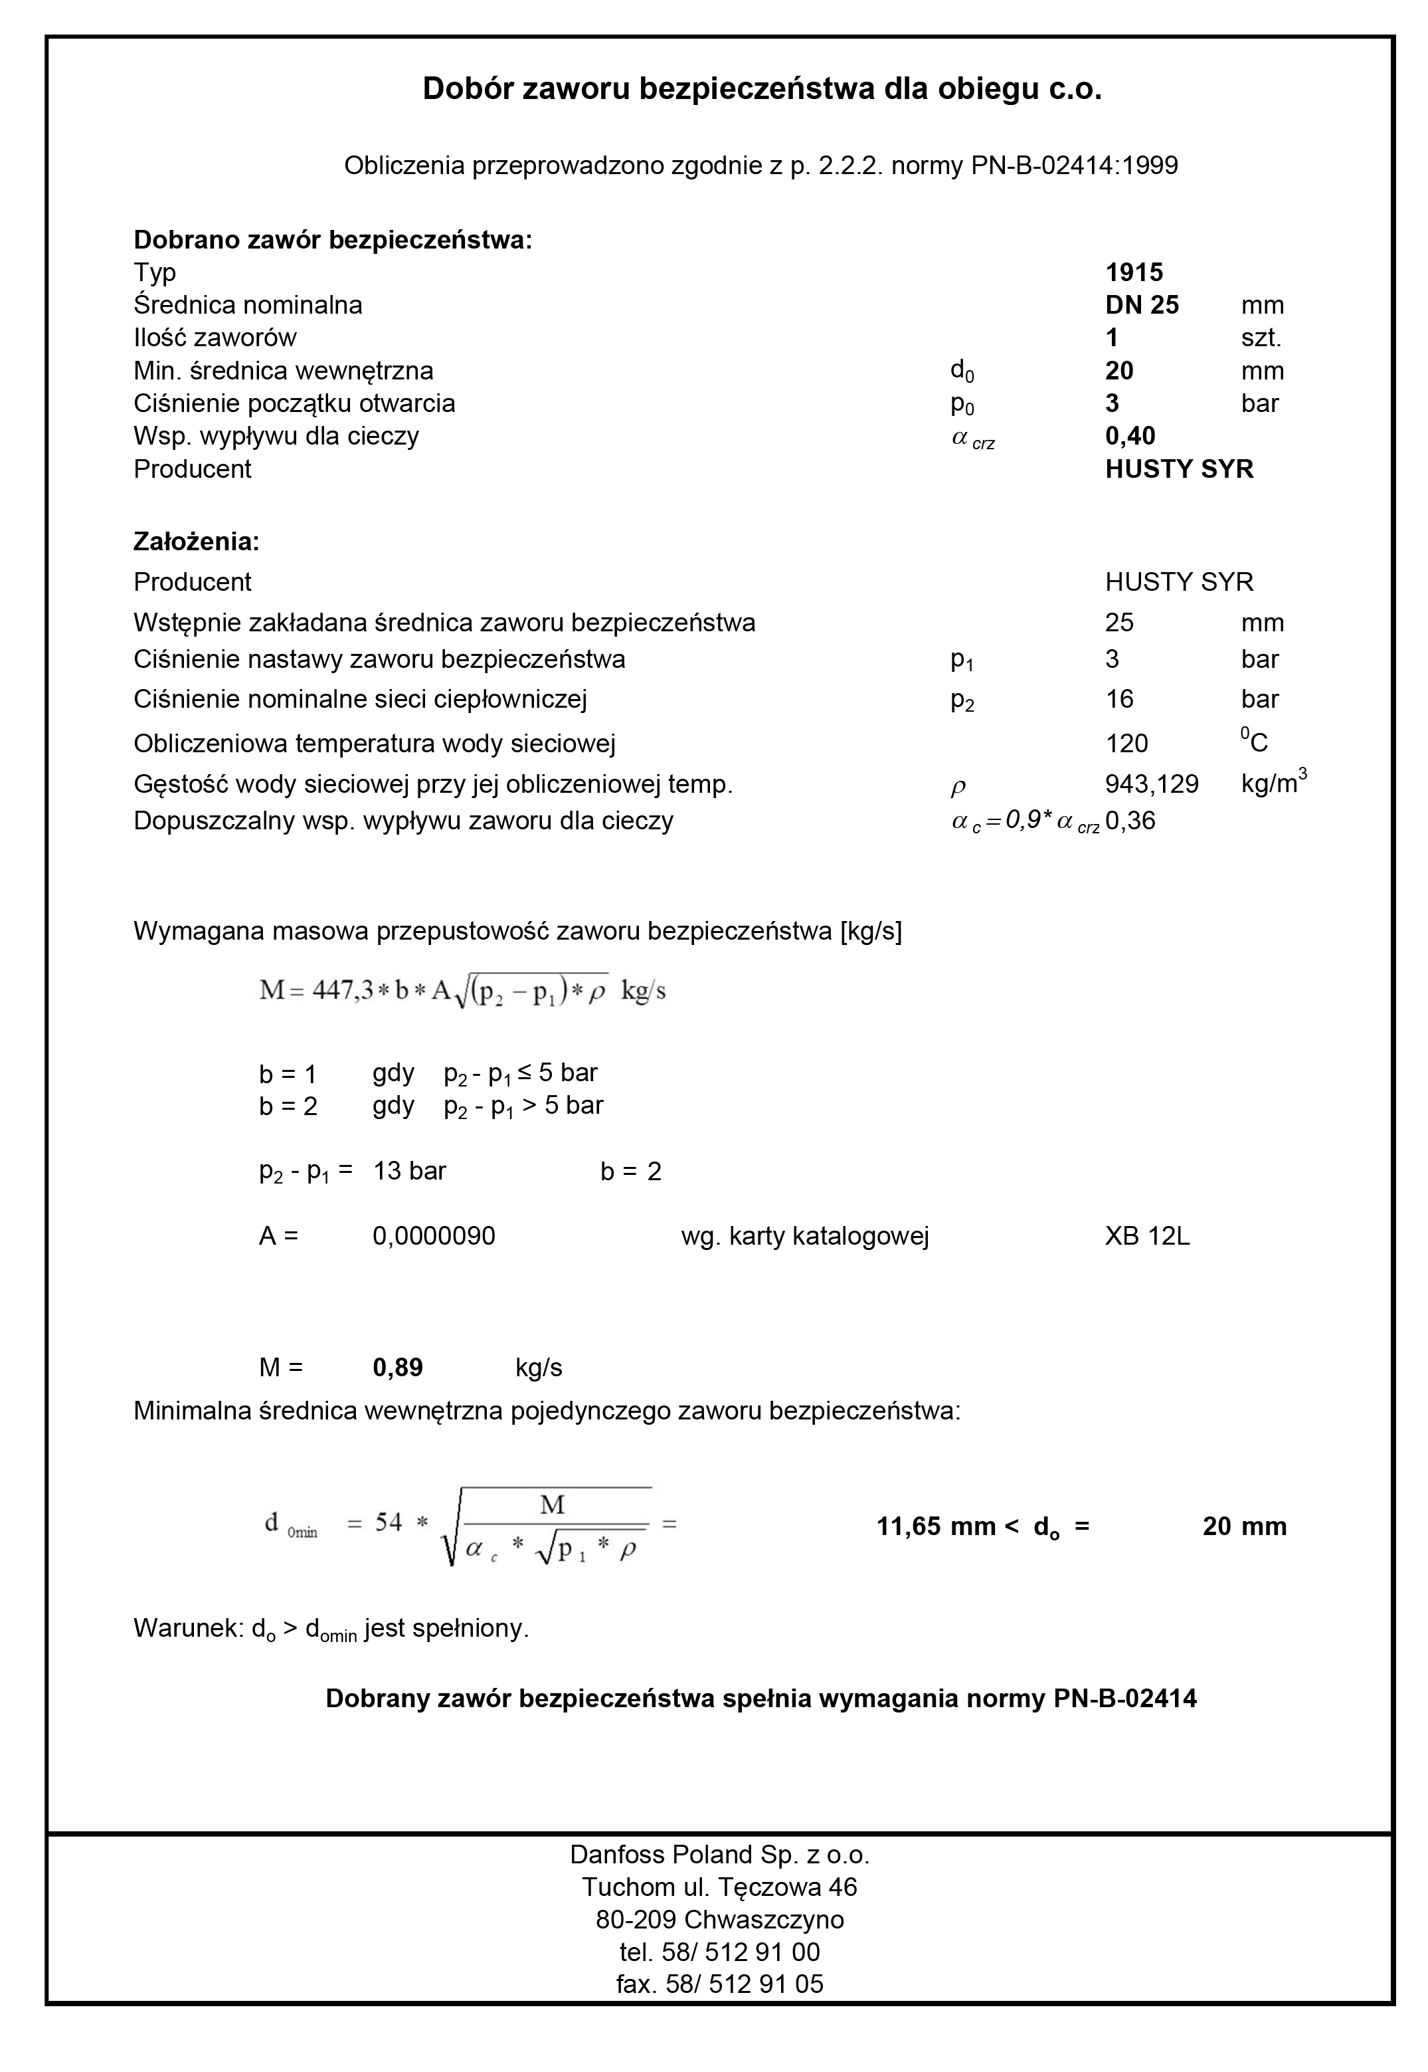

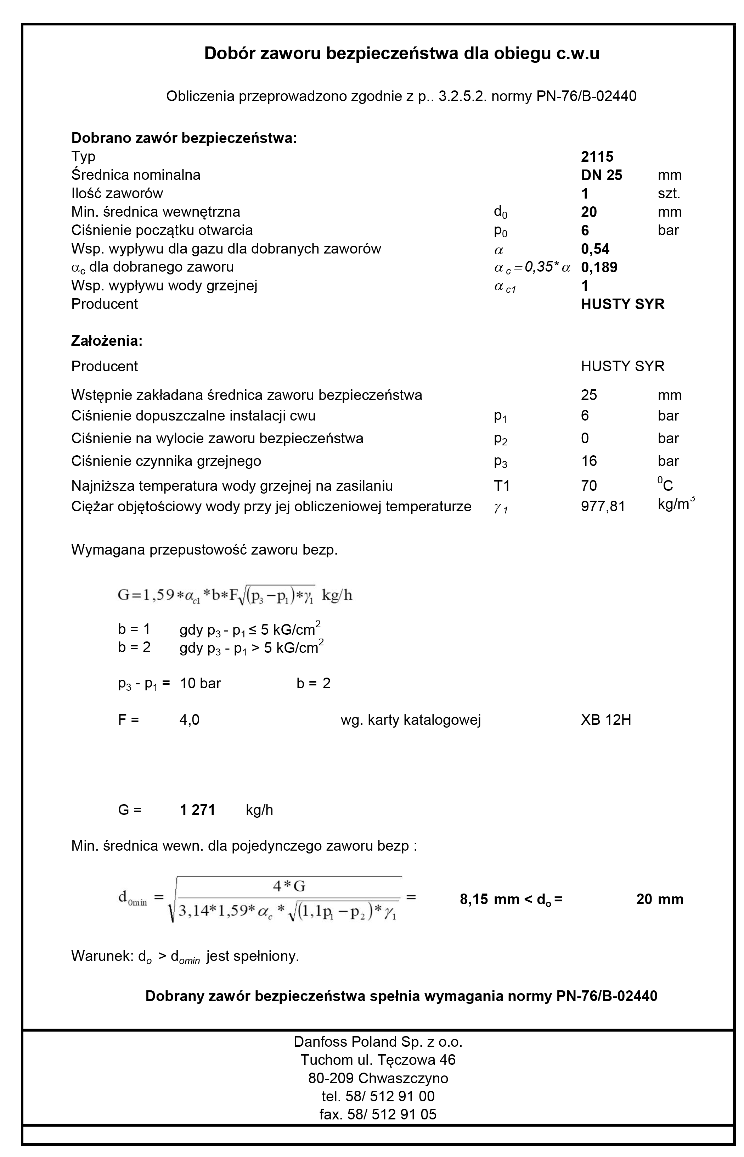

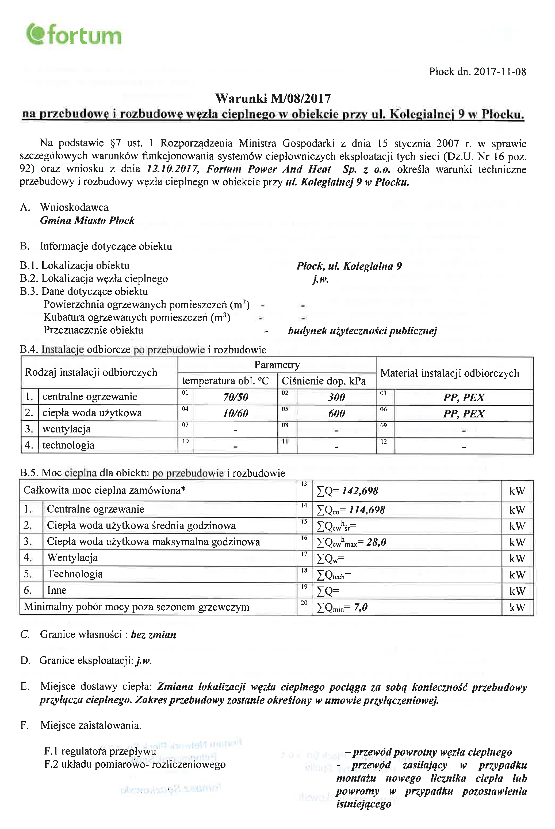

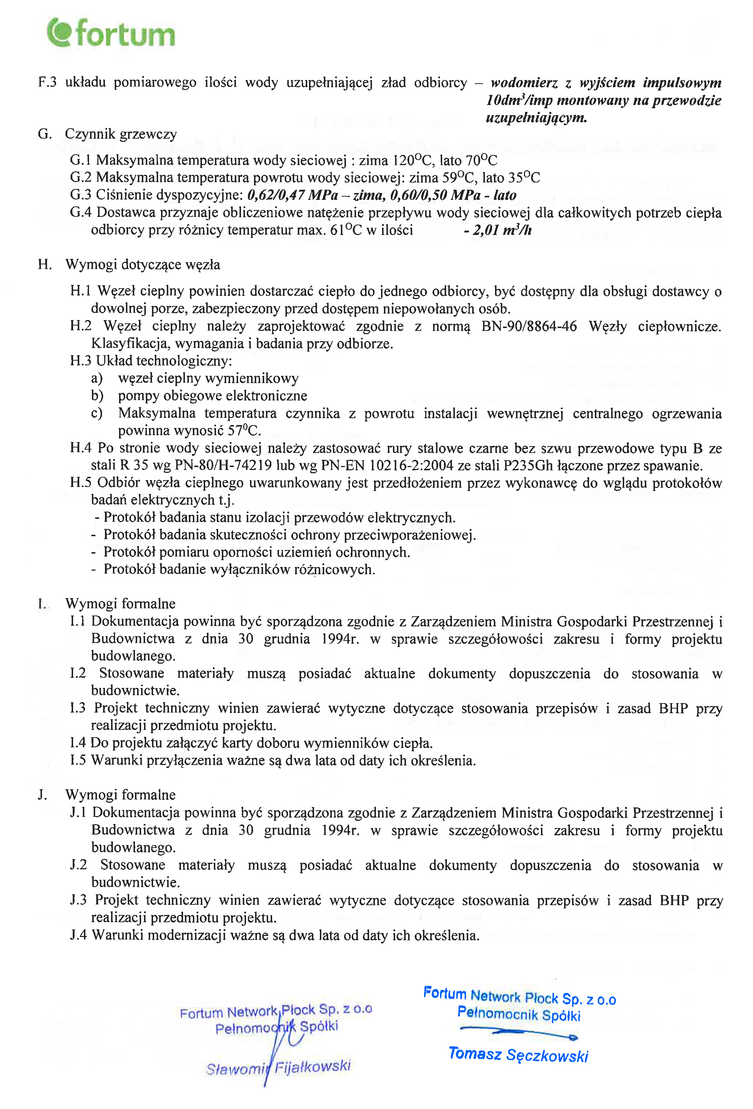

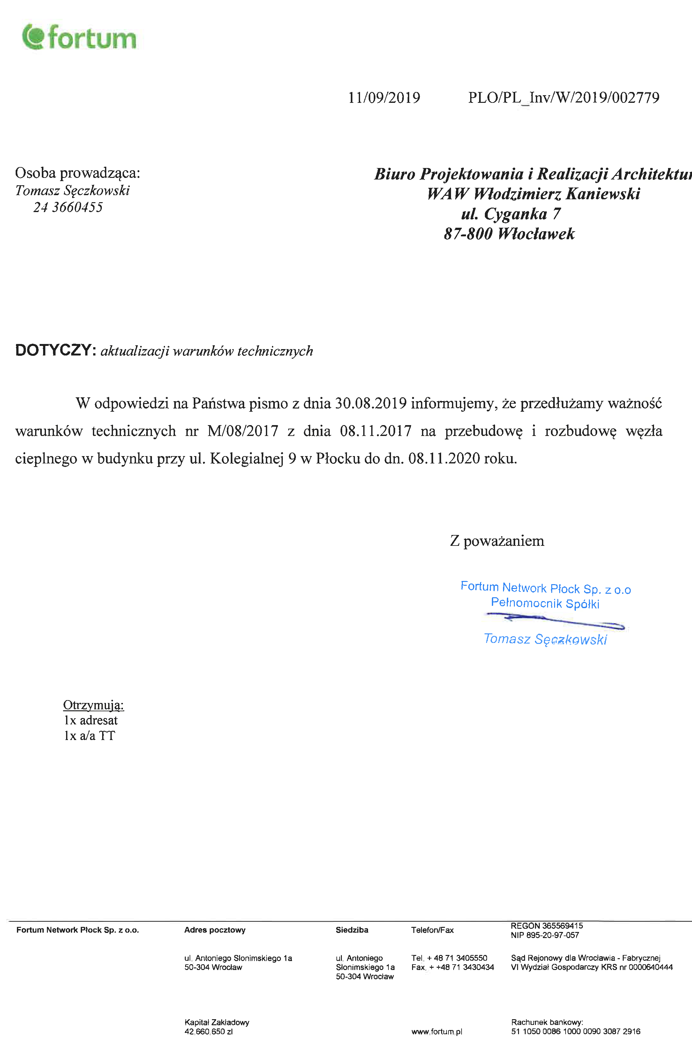

# 7. Oświadczenie i uprawnienia projektanta

Płock dnia 30.10.2019

*Tomasz Sęczkowski*

*09-520 Grabina*

*ul. Rubinowa 11*

**OŚWIADCZENIE**

W świetle art.20 ust.4 ustawy z dnia 7 lipca 1994 roku – Prawo Budowlane składam niniejsze oświadczenie, jako projektant projektu wykonawczego inwestycji pod nazwą:

***REMONT, PRZEBUDOWA, NADBUDOWA I ROZBUDOWA BUDYNKU URZĘDU STANU CYWILNEGO W PŁOCKU PRZY UL. KOLEGIALNEJ 9 - WĘZEŁ CIEPLNY***

zlokalizowaną w ***Płocku przy ul. Kolegialnej 9***

na działce o numerze ew. ***772, 773/1, 773/5***

gmina: ***Płock***

o sporządzeniu projektu wykonawczego, zgodnie z obowiązującymi przepisami, w tym techniczno – budowlanymi, przeciwpożarowymi, BHP, sanitarnymi i Polskimi Normami oraz zasadami wiedzy technicznej. Projekt wykonawczy został zaprojektowany na podstawie uprawnień budowlanych w specjalności: *instalacyjnej.*

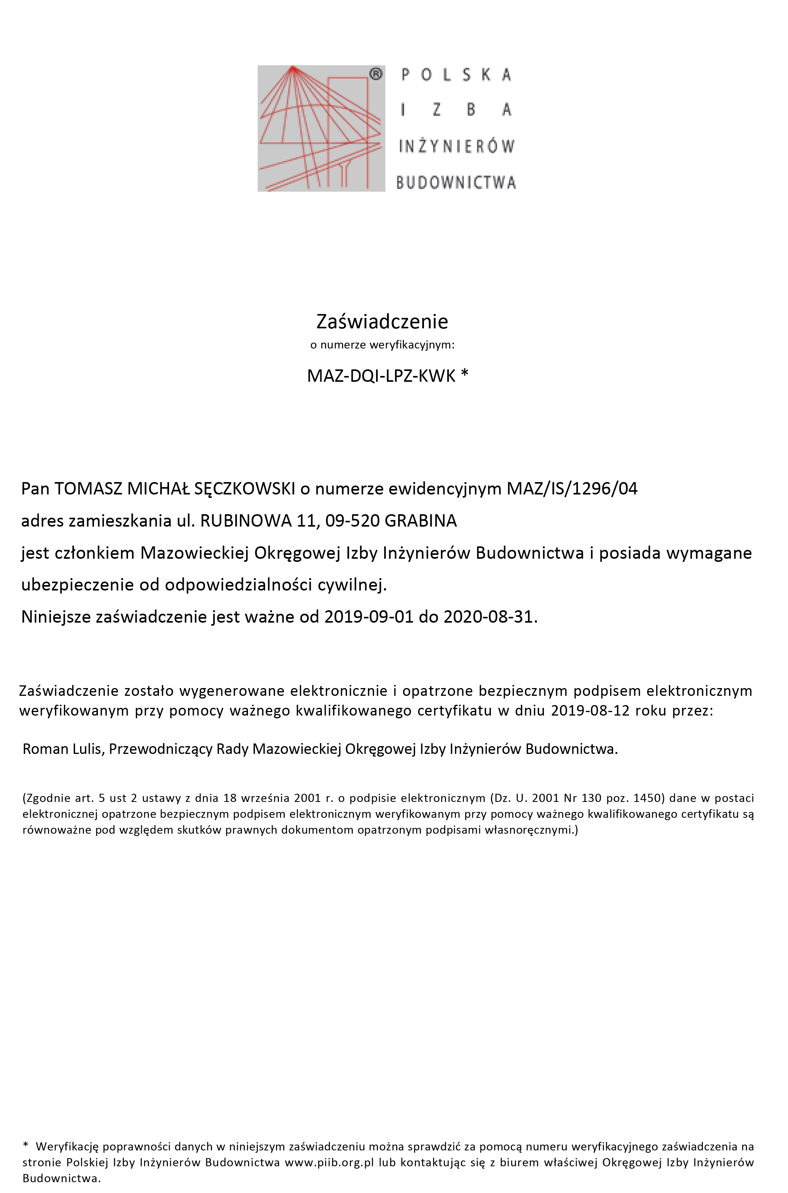

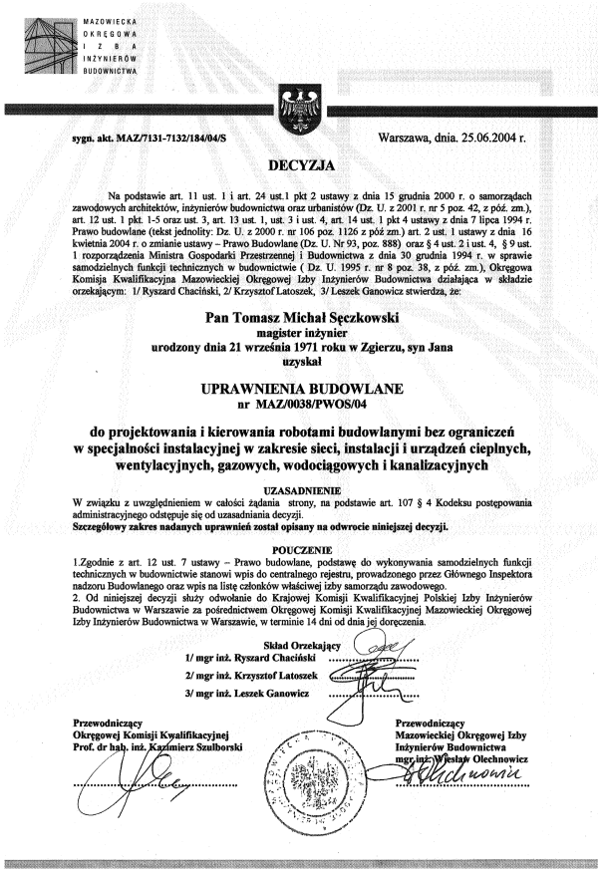

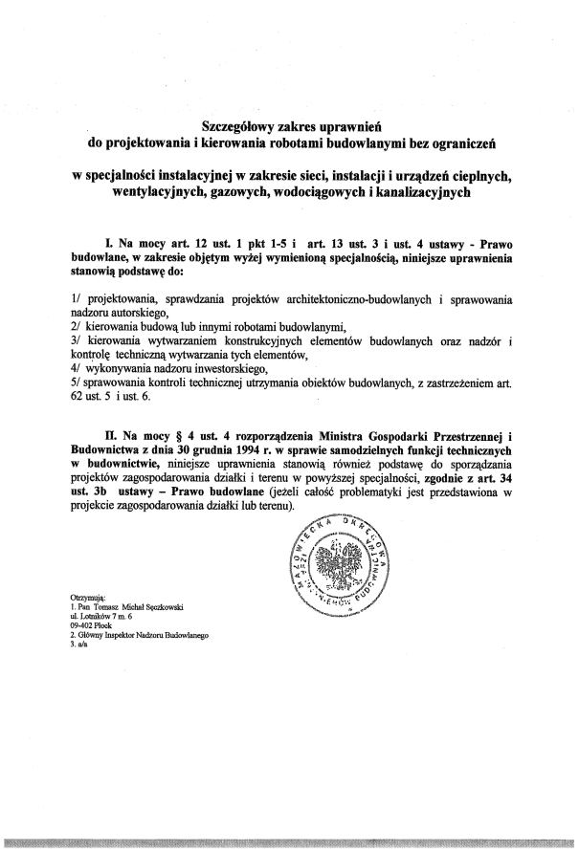

# 9. Oświadczenie i uprawnienia sprawdzającego

Płock dnia 30.10.2019

*Sylwia Paszkiewicz*

*09-402 Płock*

*ul. Strzelecka 5/57*

**OŚWIADCZENIE**

W świetle art.20 ust.4 ustawy z dnia 7 lipca 1994 roku – Prawo Budowlane składam niniejsze oświadczenie, jako sprawdzający projekt wykonawczego inwestycji pod nazwą:

***REMONT, PRZEBUDOWA, NADBUDOWA I ROZBUDOWA BUDYNKU URZĘDU STANU CYWILNEGO W PŁOCKU PRZY UL. KOLEGIALNEJ 9 - WĘZEŁ CIEPLNY***

zlokalizowaną w ***Płocku przy ul. Kolegialnej 9***

na działce o numerze ew. ***772, 773/1, 773/5***

gmina: ***Płock***

o sprawdzeniu projektu wykonawczego, zgodnie z obowiązującymi przepisami, w tym techniczno – budowlanymi, przeciwpożarowymi, BHP, sanitarnymi i Polskimi Normami oraz zasadami wiedzy technicznej. Projekt wykonawczy został sprawdzony na podstawie uprawnień budowlanych w specjalności: *instalacyjnej.*

